Комплекс игрового массажа тела по
«Гимнастике маленьких волшебников»

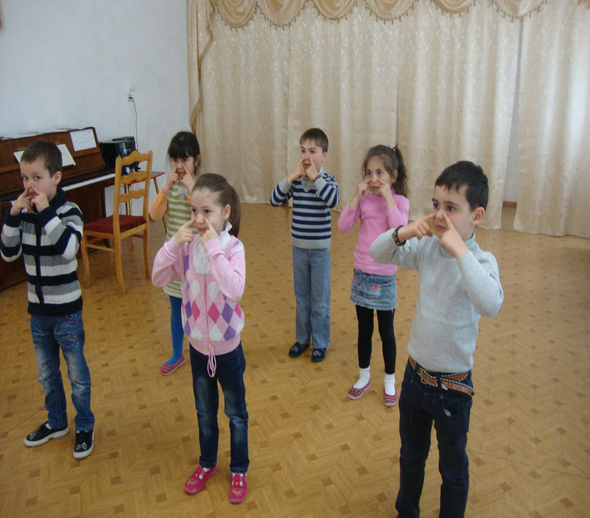

Игровой массаж.
1. Проводя массаж определенных частей тела, используют поглаживания, разминание, растирание ,легкие постукивания. Упражнения проходят эффективнее ,если ребенок «разговаривает» со своим телом, делает ему комплименты: «Мои любимые ручки», «Какой чудесный носик», «Сейчас я разомну свои ноженьки» и т.д.
2. Пальцы рук можно вытягивать, разминать, или выполнять круговые растирания, словно надевая кольцо. Большой палец руки связан с легкими и печенью; указательный –с пищеварительным трактом, печенью, толстой кишкой; средний- с сердцем, кровообращением; безымянный- с нервной системой и здоровьем в целом; мизинец –с сердцем ,тонким кишечником. В центре ладони находится точка повышения активности.
3. Массируя голову ,дети могут «бегать» по ней пальчиками, «рисовать» спиральки от висков к затылку, взъерошивать или приглаживать волосы. Такие упражнения улучшают кровообращение, снимают головную боль, успокаивают или наоборот ,активизируют ребенка ,в зависимости от от выбора массажного комплекса .Однако детям с повышенным артериальным давлением ,с заболеванием нервной системы и головного мозга выполнять такой самомассаж нельзя.
4. Самомассаж ушей- дети трут свои ладони, соединив их вниз, 4-6 раз. дергают оба ушка за верхние края вверх, за мочки вниз, за серединку назад по 4-6 раз. большим и указательным пальцем гладят и разминают завитки ушей по 1-2 раза. Кончиком указательного пальца круговыми движениями 2-4 раза массируют внутреннюю часть ушной раковины вперед- назад 2-4 раза. При движении вперед заворачивают ушную раковину. Делают вилочку из 2 и 3 пальцев и массируют уши снизу вверх 4-6 раз.
5. Точечный массаж биологически активных точек по А.А.Уманской выполняется легкими надавливаниями и поглаживаниями подушечками пальцев с целью улучшения протекания нервных процессов, расслабления мышц лица , снятия эмоционально- нервного напряжения. Массаж активных жизненных точек повышает защитные свойства слизистых оболочек носа, глотки, гортани, трахеи, бронхов и др.органов человека. Он достаточно эффективен для профилактики простудных заболеваний и проводится с детьми в холодные сезоны.

Активная точка зоны №1 связана с костным
мозгом грудины, сердцем, со слизистой
оболочкой трахеи. Массируя э ту точку,
мы уменьшаем кашель, улучшаем кровообращение.

Точка зоны №2 повышает иммунитет
организма, сопротивляемость инфекцион-
ным заболеваниям.

Точка зоны №3 активно влияют на щитовид-
ную железу, гортань, голос человека. Массиро-
вать эти точки нужно предельно аккуратно, не
надавливая и не растирая,- достаточно легких
поглаживаний.

Активные точки шеи зон № 4 и 5. Массаж этих
Зон благотворно влияет на вегето- сосудистый
тонус, уменьшает головную и мышечную боль
в районе затылка, облегчает протекание болез-
ней гортани, фарингита. Массировать шею нужно
сверху вниз поглаживаниями, легким растиранием,
постукиванием.

Массаж точек зоны № 6 уменьшает боль при ангине
и отите, улучшает слух, нормализует деятельность
вестибулярного аппарата.

Выполняя самомассаж точек зоны № 7,
можно способствовать уменьшению
косоглазия, снятию боли в лобной части
головы и глазах. Кроме того, такой массаж
улучшает интеллектуальное развитие ребенка.

Точки зоны №8 положительно влияют на
слизистые оболочки носа и гайморовых пазух.
Снимается оттек при насморке, повышается
тонус организма в период болезни.

Точки зоны №9 находятся на руках, они
связаны со всеми внутренними органами.

